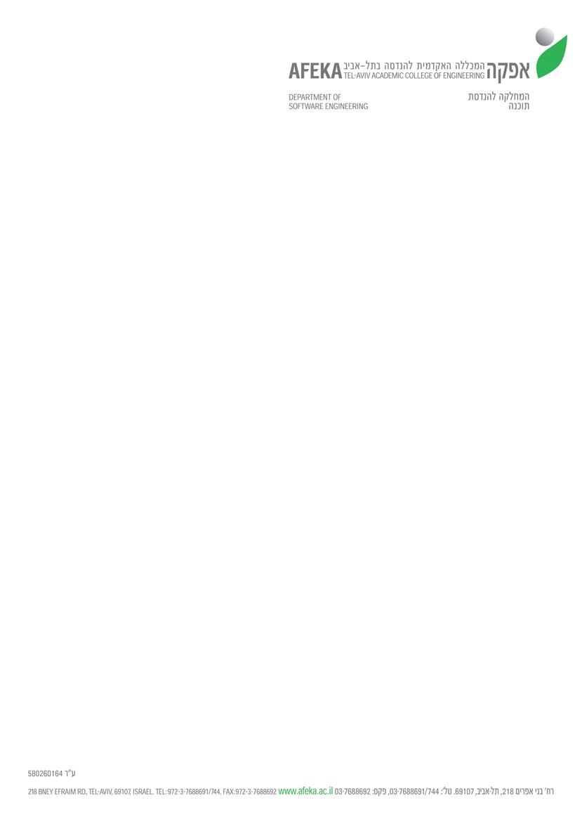

**מס' נבחן**

**בחינות**

**שם הקורס: גרפיקה ממוחשבת**

**קוד הקורס: 10342**

|  |  |
| --- | --- |
| **הוראות לנבחן:**   * **חומר עזר שימושי לבחינה**   **מותר כל חומר עזר מודפס או כתוב** | **בחינת סמסטר: א'**  **השנה: תשע"ו**  **מועד:** |
| * **אין לכתוב בעפרון** * **אין להשתמש בטלפון סלולארי** * **אין להשתמש במחשב אישי או נייד** * **אין להשתמש בדיסק און קי ו/או מכשיר מדיה אחר** * **אין להפריד את דפי שאלון הבחינה** | **תאריך הבחינה:**  **שעת הבחינה:**  **משך הבחינה:**  **השאלון לא ייבדק בתום הבחינה  ע"י המרצה**  **מרצים: מר ויקטור טאובקין** |

|  |
| --- |
| **מבנה הבחינה והנחיות לפתרון:**  **במבחן 4 שאלות. משקל כל שאלה מסומן ליד השאלה.** |

כתבו תוכנית ב-OpenGL המציגה מפרשית כמו בדוגמה הבאה:

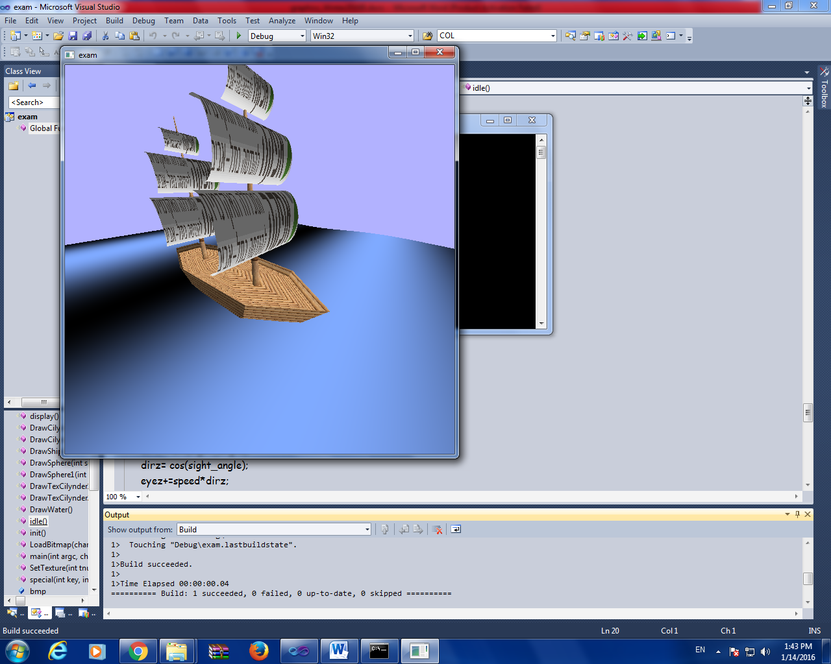

1. (30 נק') בסיס הסירה זה חצי כדור עם מרקם עץ (מצורף לתוכנית הבסיס). הוסיפו סיפון גם עם מרקם עץ.
2. (40 נק') לאחר מכן הוסיפו תורן קדמי ואחורי ועליהם שלושה מפרשים. תורן זה למעשה גלגיל וכל מפרש זה חצי גליל עם מרקם של לוגו אפקה (מצורף) כתוב לרוחב המפרש.
3. (30 נק') הוסיפו גלים נעים עם צביעה מתאימה. הסירה צריכה לצוף ולהתנדנד על הגלים .

**בהצלחה!**

כל הזכויות שמורות ©. מבלי לפגוע באמור לעיל, אין להעתיק, לצלם, להקליט, לשדר, לאחסן מאגר מידע, בכל דרך שהיא, בין מכאנית ובין אלקטרונית או בכל דרך אחרת כל חלק שהוא מטופס הבחינה